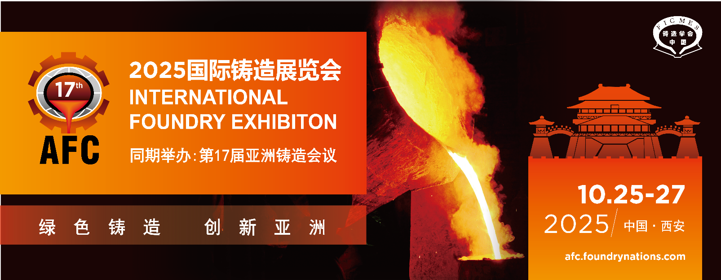

|  |  |
| --- | --- |
| **2.联合展商（如有）基本信息**  **1. 参展商基本信息** | **2. Co-Exhibiting Company (max. 1 co-exhibitor per 9 sqm)** |
| 公司中文名称________________________________________  公司英文名称________________________________________  公司地址 ___________________________________________  联系人 ____________________________________先生 /女士  部门及职务__________________________________________  手机号码____________________________________________  电子邮箱 ___________________________________________  官方网站www. _______________________________________ | 公司中文名称_______________________________________  公司英文名称_______________________________________  公司地址 __________________________________________  联系人 ___________________________________先生 /女士  部门及职务_________________________________________  手机号码___________________________________________  电子邮箱 __________________________________________  官方网站www. ______________________________________ |

|  |  |  |
| --- | --- | --- |
| **3. 参展商主营产品**（请按实际情况勾选） | | |
| □ 1.铸造件  □ 2.铸造设备  □ 3.周边设备  □ 4.熔炼设备及配件  □ 5.模具及配件  □ 6.快速成型及增材制造 | □ 7.铸造设备配件  □ 8.造型材料  □ 9.铸造原材料  □ 10.铸造辅料耗材  □ 11.软件  □ 12.后处理及CNC | □ 13.表面处理  □ 14.检测设备  □ 15.环保/安全  □ 16.行业服务  □ 17.其他________________ |

|  |  |  |
| --- | --- | --- |
| **4. 展位收费标准** | | |
| * **选项1：标准展台（最小9平方米起订）** | _______平方米 | RMB20800/ 9平 |
| * **选项2：空白场地（最小18平方米起订）** | _______平方米 | RMB1950/平 |
| * **联合参展费**   每9平方米最多有一家联合参展商。联合参展费包含参展商名录露出，参与展会宣传，以及标准展台楣板露出。 | _______家联合展商 | RMB 4000 / 家联合展商 |
| **\* 2025年5月30日前报名参展可享受9折优惠（仅限展位费）。** | | |
| 费用总计 | | RMB ______ |

*参展商授权代表签字及公司盖章：_________________________* *日期：________________________*

|  |  |  |
| --- | --- | --- |
| **联系方式：**  中国机械工程学会铸造分会FICMES  电子邮箱：liangyujia@foundrynations.com | 梁宇佳 女士  电话：024-25855793 |  |